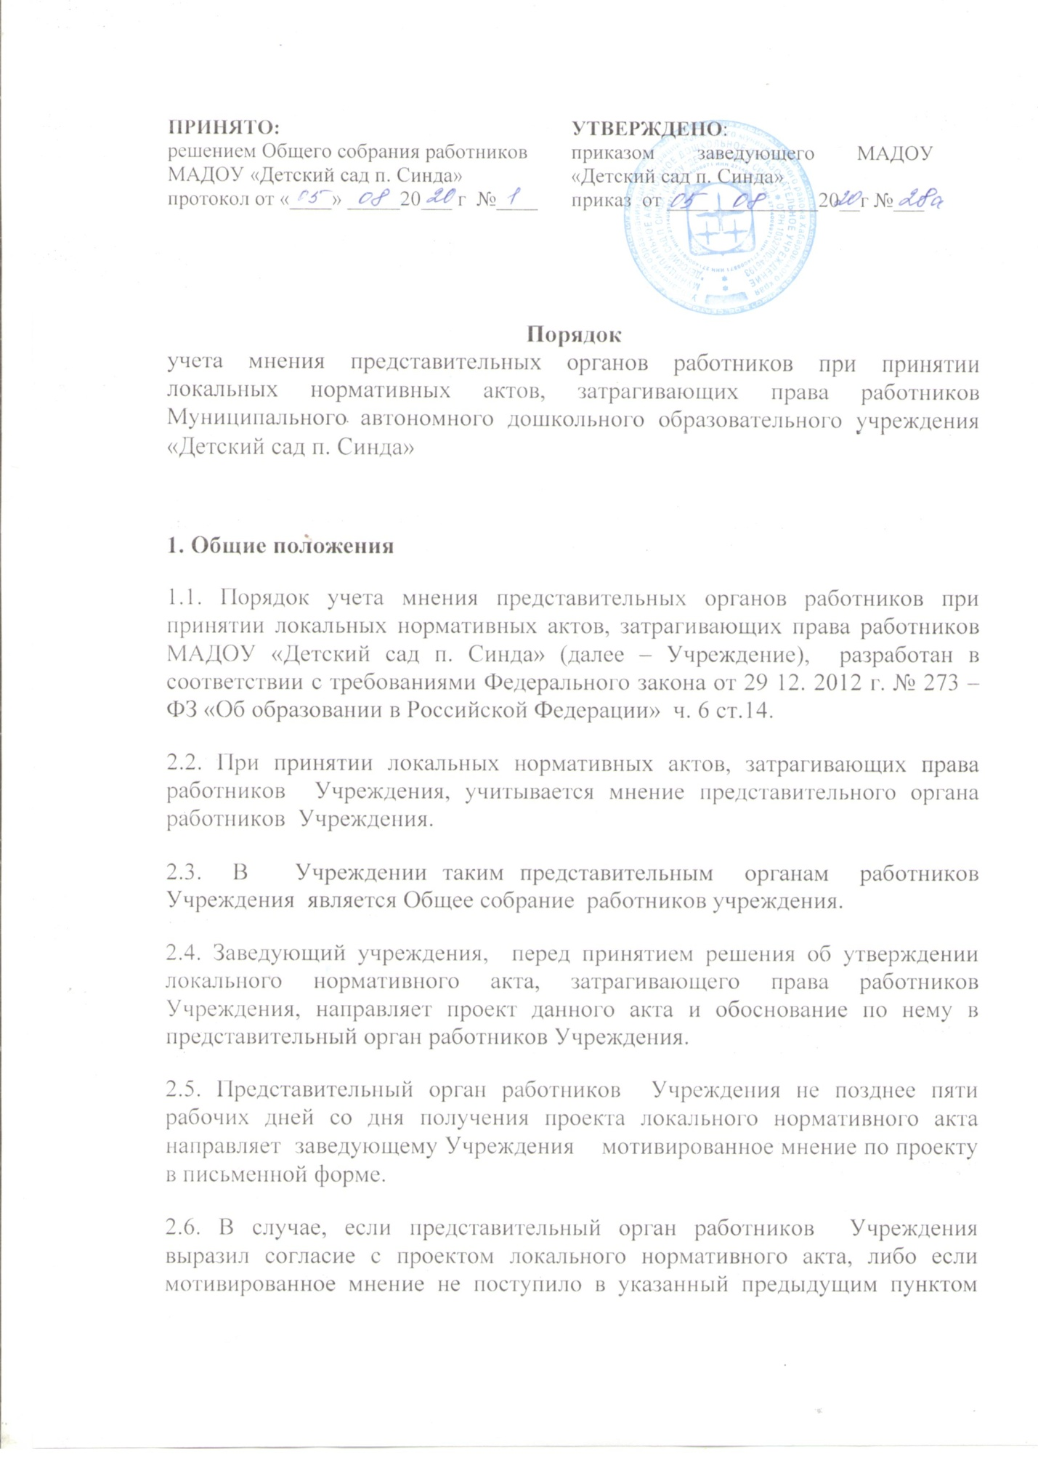

2.6. В случае, если представительный орган работников Учреждения выразил согласие с проектом локального нормативного акта, либо если мотивированное мнение не поступило в указанный предыдущим пунктом срок, заведующий Учреждения имеет право принять локальный нормативный акт.
2.7. В случае, если представительный орган работников Учреждения высказал предложения к проекту локального нормативного акта, заведующий Учреждения имеет право принять локальный нормативный акт с учетом указанных предложений.
2.8. В случае, если мотивированное мнение представительного органа работников Учреждения не содержит согласия с проектом локального нормативного акта, либо содержит предложения по его совершенствованию, которые требуют подтверждения соответствия законодательству, заведующий Учреждения в течение трех дней после получения мотивированного мнения проводит дополнительные консультации с представительным органом работников Учреждения в целях достижения взаимоприемлемого решения.
При не достижении согласия возникшие разногласия оформляются протоколом, после чего, заведующий Учреждения, имеет право принять локальный нормативный акт.
2.9. Настоящий Порядок принимается на Общем собрание работников Учреждения, утверждается и вводится в действие приказом заведующего Учреждения. Все изменения и дополнения в настоящий Порядок вносятся Общим собранием Учреждения и принимаются на его заседании. Срок действия Порядка не ограничен. Порядок действует до принятия нового.

______________________________

